МКУК г-к Кисловодска «ЦБС» 18 +
Библиотека-филиал № 5

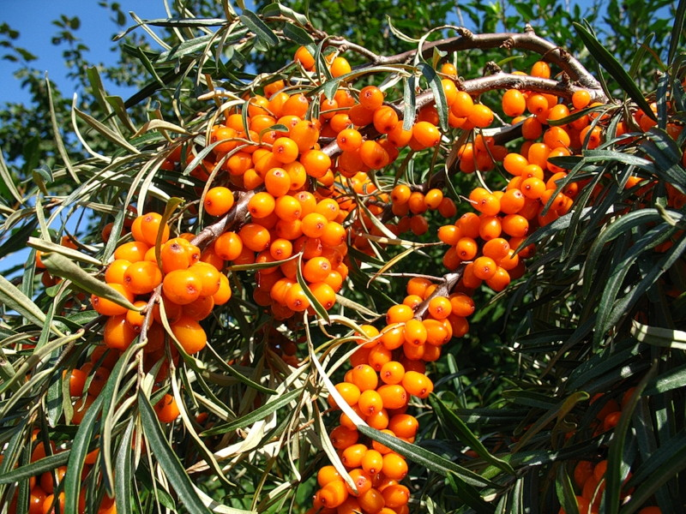

Кисловодск, 2016 г.
Облепиха – ценнейший продукт. Достаточно съедать 100 г в сутки, чтобы обеспечить себя всеми необходимыми веществами.

Облепиха обладает уникальным набором витаминов и полезных веществ, жизненно необходимых человеку. В лечебных свойствах этого растения уверены и народные целители, и врачи.
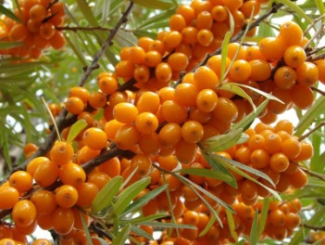
Это неприхотливое растение сумело сконцентрировать в своих плодах и листьях рекордное количество витаминов: С, B1, B2, B6, E, P и провитамина А – каротина. По содержанию и уникальному соотношению этих витаминов, количеству макро- и микроэлементов, богатству другими необходимыми веществами облепиха признана одной из самых полезных для здоровья человека. В 2-х — 3-х столовых ложках сока, ягод, варенья содержится дневная норма большинства необходимых для здоровья организма веществ. О том, насколько важен витамин С для иммунитета человека, знают почти все. Известен многим и список растений с высоким содержанием этого витамина. Во всех фруктах и ягодах содержание этого витамина при длительном хранении, заморозке или термической обработке теряется. Но, только не в плодах облепихи. Замороженные ягоды облепихи сохраняют первоначальное содержание витамина С полгода, в вареньях – еще дольше. Витамин P чрезвычайно эффективен в укреплении капилляров и стенок сосудов. Для людей, страдающих сердечно - сосудистыми заболеваниями, облепиха в ежедневном рационе жизненно необходима.
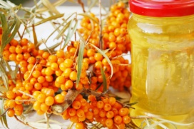
Как народная, так и традиционная медицина особо ценит облепиховое масло – ценнейший поливитаминный препарат, который применяется для лечения воспалительных, термических, лучевых и других повреждений кожи и слизистых оболочек. В качестве обезболивающего и противоцинготного средства облепиховое масло принимается внутрь. По чайной ложке дважды в день рекомендуется принимать масло из облепихи тем, кто болеет хронической формой язвы желудка и двенадцатиперстной кишки. Несколько капелек масла в нос – и человек с обострением хронического ринита моментально почувствует облегчение. Окажут помощь капли и при храпе. Облепиховое масло поможет снять боль в ухе. Чайная ложка масла, добавленная в стакан теплой воды, поможет снять воспаление горла при ангине. Активно используется это масло и в лечении гинекологических заболеваний. Улучшения происходят при лечении облепиховым маслом воспалений глаз и ухудшения зрения.
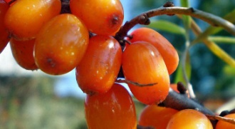
Ягоды облепихи также обладают большой ценностью. Варенья, джемы из этих ягод и вкусны, и чрезвычайно эффективны в качестве средства для повышения уровня иммунитета. Отвар из ягод облепихи поможет вылечить кашель. При запоре этот отвар окажет мягкое слабительное воздействие. Диетологи подтвердили способность ягод облепихи решать проблему с лишним весом. Секрет скрывается в наличии Омега-7 жирных кислот. Они обладают способностью приводить в норму обмен веществ. Ополаскивания волос отварами из ягод облепихи весьма эффективны при облысении. Они рекомендованы и тем, кто желает надолго сохранить роскошную шевелюру.
О лечебных свойствах листьев облепихи известно очень давно. Популярный препарат Гипомарин, помогающий справиться с ОРВИ и гриппом, изготавливают именно на основе листьев. Кроме витамина С, листья растения богаты и другими полезными веществами. Серотонин – необходим для свертывания крови, регулирует тонус сосудов и приводит в норму перистальтику кишечника. Танин – чрезвычайно важен для способности останавливать кровотечение. Это вещество необходимо при лечении диареи. Отвар из листьев облепихи эффективен в лечении воспалений слизистой рта, суставов. Его можно принимать внутрь или умываться для улучшения состояния кожи.

Облепиха – противопоказания

В ягоде много каротина, который может вызвать аллергическую реакцию при серьезных нарушениях иммунитета.
Облепиху следует осторожно применять людям с заболеваниями печени, панкреатите (воспалении поджелудочной железы) и холецистите (воспалении желчного пузыря), при воспалении двенадцатиперстной кишки. Нельзя принимать облепиху в свежем виде или свежевыжатый сок из ягод тем, кто страдает мочекаменной болезнью, при повышенной кислотности желудочного сока, при гипотонии. С осторожностью применяют облепиховое масло при склонности к диарее. Особенно осторожно и постепенно следует вводить облепиху в рацион ребенка.
Во всех других случаях облепиха станет незаменимым лекарственным средством. Главное, помнить, что все хорошо в меру и лечебное действие даже самый полезный продукт будет оказывать лишь при умелом применении.

Рецепты народной медицины

Грязевая повязка для лечения кожных язв

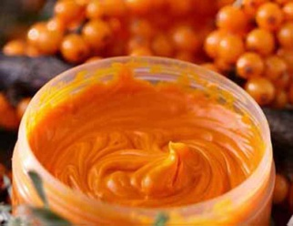
Потребуется лечебная грязь любого типа и облепиховое масло, в равных объёмах. Размять в ступке грязь, добавить облепиховое масло, и перемешать до однородной массы. Поместить в водяную баню и прогреть смесь до 30-40 градусов. Наносить ложкой на место поражения кожи. Обернуть марлевой повязкой и держать 10-15 минут. Затем снять и промыть кипячёной водой. Накладывать повязку 2 раза в день в течение недели.

Отвар для повышения иммунитета

Взять 200 г плодов шиповника, 100 г цветов календулы, 200 г ягод облепихи и залить 3 литрами горячей воды, укутать и дать постоять 12 часов. Отвар применять по 1 стакану в день до или после еды. Использовать данный отвар во время авитаминозов, для повышения иммунитета, или после получения травм, которые сопровождались большой потерей крови.

Лечение конъюнктивита глаз

В глаз закапывать по 1–2 капли стерилизованного сока облепихи 2 раза в день. Чтобы не было сильного жжения, предварительно следует закапать в глаз 1 каплю аптечного глицерина.

Ягоды и сок облепихи при простуде

Взять 100 г ягод облепихи, минеральную воду или молоко. Из ягод выжать сок. Минеральная вода должна быть негазированная, или можно газированную открыть и поставить на полчаса в теплое место, чтобы газ вышел. Затем смешать 0,5 стакана минеральной воды и 2 ст. л. сока облепихи. Если питье делать с молоком, то нужно подогреть 0,5 стакана молока и добавить 1–2 ст. л. свежеприготовленного облепихового сока. Пить по 0,5 стакана в день за 10 минут до еды.

Лечение ангины, ларингита

Взять 1 стакан отрубей, горсть сушеных ягод облепихи, залить кипятком, варить на слабом огне 1–2 часа. Отвар процедить, остудить до комнатной температуры и принимать утром и вечером. Отвар каждый раз должен быть свежим. Его нельзя хранить даже в термосе.

Ягоды облепихи при болях в суставах

Свежие ягоды облепихи распарить до кашицеобразного состояния, выложить горячую массу на чистую ткань и приложить к больному месту.

Заготовка и хранение облепихи

Полезные свойства в ягодах облепихи сохраняются и при заморозке, и при термической обработке.

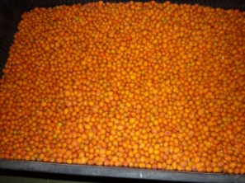
Ягоды не содержат ферменты, разрушающие витамин С, поэтому свежая облепиха имеет долгий срок хранения особенно на ветке. Существует несколько способов сохранения плодов: Срезанные вместе с ягодами ветки можно поместить во фруктовый ящик. При t 0 +3 °С облепиха сохранит свои свойства в течение нескольких недель. Вымытые и перебранные от плодоножек и листиков плоды засыпать равным количеством сахара и не раздавливая ягоды поставить в холодильник. Такой способ хранения хорош тем, что ягоды остаются свежими всю зиму. Облепиху можно высушить в духовом шкафе при t 42-45°С, предварительно завялив несколько суток на столе. Сушеные ягоды уложить в подготовленную тару, которой могут послужить ящички из дерева или картона, предварительно застелив дно и бока плотными листами бумаги. Следует время от времени проверять их содержимое, чтобы убедиться, что плоды не подвергаются порче. Идеальным вариантом будет хранение сушеных ягод в стеклянной таре под крышкой. Ссыпанные в банку с холодной водой ягоды также сохранят свои ценные качества до самой весны. Допустима и заморозка облепихи, вымытые и подготовленные ягоды должны быть сухими. Важно помещать их в пакеты небольшими количествами – один пакет на одну разморозку.

Из свежих плодов облепихи можно приготовить пюре, желе, повидло, сварить варенье. Приготовленные таким способом заготовки могут храниться долгое время при условии соблюдения правил стерилизации посуды и температурного режима – не выше 15 градусов.

Листья облепихи собирают в период цветения. В это время в них накапливается основной запас полезных микроэлементов. Сушка листьев происходит в несколько этапов. На первом – собранный материал сортируют, удаляя листочки, имеющие даже мелкие дефекты. Затем следует нарезать их как можно мельче, но не до состояния крошки. Сушить листья облепихи необходимо в абсолютно сухом, но хорошо проветриваемом помещении без доступа солнечных лучей.

Облепиха в кулинарии

Сырое варенье

Облепиха ягоды — 1 кг, сахар — 1,300 г
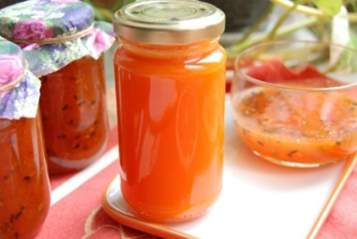
Промытые и подсушенные ягоды перемешать с равным количеством (по весу) сахара и уложить в простери-лизованные банки на 3/4 объёма. Сверху ягод до самого края банки насыпать оставшийся сахар, закрыть крышкой и поставить на холод. Такая заготовка будет храниться в холодильнике больше года. Постепенно весь сахар растворится, а варенье сбережет все целебные свойства.

Протёртая облепиха

Облепиха ягоды — 1 кг, сахар — 1,0-1,5 кг
Спелые промытые и высушенные ягоды перемешать с сахаром и растереть деревянным пестиком. Полученную массу уложить в подготовленные банки, накрыть сверху бумагой, а поверх бумаги прижать крышками. Хранить в холодильнике.
Облепиху можно протереть и с другими компонентами — например, с яблоками или с боярышником. Тогда после отваривания яблок (бланшировки ягод боярышника) их перетирают и смешивают с перетёртыми ягодами облепихи. Такие заготовки необходимо пастеризовать в течение 20 минут (для банок 0.5 л) и 25-30 мин (для банок 1 л), чтобы они хранились долго.

Облепиха с яблоками
Облепиха перетёртая — 1кг, яблоки перетёртые — 0,4 кг, сахар — 0,6-0,7 кг

Облепиха с ягодами боярышника
Облепиха протёртая — 1 кг, боярышник протёртый — 0,6 кг, сахар — 0,5 кг

Сок из облепихи

Сок из ягод облепихи готовят прямым прессованием размельчённых ягод или пропуская их через соковыжималку. В зависимости от предпочтений, его можно сделать с мякотью или без мякоти, с сахаром и без сахара.

«Сок без сахара»
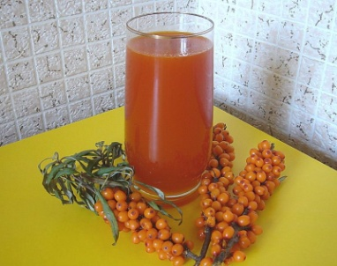
Облепиха ягоды — 1 кг, вода — 0,35 л
Измельчить или протереть ягоды облепихи и хорошо отжать. Полученный сок поставить на холод, а отжимки ещё раз размять (измельчить), добавить тёплой (+40°С) воды из расчёта 1/3 массы отжимок, перемешать, настоять в течение 20-30 минут и заново всё отжать. Можно повторить эту процедуру 2-3 раза. Весь полученный сок процедить через двойной слой марли, нагреть до +75°С и, ещё раз процедив в горячем состоянии, разлить в банки и поставить на пастеризацию (+85°С). Банки 0,5 л пастеризуют 15 минут, банки 1 л — 20 минут, после чего сразу закатывают.

«Сок облепихи с сахаром»
Сироп: 1 л воды и 0,4 кг сахара
Отжать сок из ягод (по рецепту 1) добавить горячий сахарный сироп в соотношении 60% сока на 40% сиропа, пастеризовать и сразу закатать.
Пюре из облепихи
Облепиха ягоды — 1 кг, сахар — 600-800 г, вода — 100 мл
К ягодам добавить воду (из расчёта в 10 раз меньше, чем масса ягод), прогреть до +60°С и протереть через сито. Добавить сахар, перемешать, прогреть при температуре +90°С в течение 5 минут, быстро заложить в стерилизованные и прогретые банки и закатать.

Варенье

Облепиха ягоды — 1 кг, сахар — 1,2 кг
Немного недозревшие ягоды промыть, пересыпать сахаром и выдержать 5-6 часов в прохладном помещении. Пустившую сок облепиху поставить на плиту и варить после закипания в один приём до готовности, снимая пену. Разложить в подготовленные банки и сразу герметично укупорить.

Джем
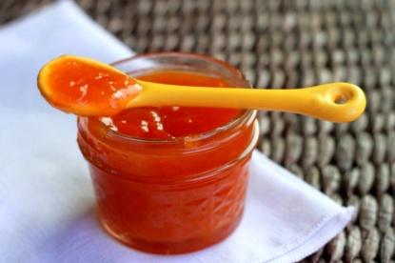
Облепиха -1 кг, сахар — 0,8 кг, яблочный сок с мякотью — 200 г
Ягоды промыть, пробланшировать в кипящей воде 2-3 минуты, остывшие ягоды перетереть через мелкое сито. В облепиховое пюре добавить сахар и оставить на 2 часа для желирования. Добавить в пюре яблочный сок с мякотью, перемешать и варить при непрерывном помешивании, не доводя до кипения, 15 - 20 минут. Разложить джем в горячие банки, поместить в воду, нагретую до +80°С и пастеризовать: банки 0,5 л — 15 минут, банки 1 л — 20 минут. Сразу после пастеризации банки закатать. Хранить джем в тёмном прохладном месте.

Облепиховое масло

Способ 1: масло из ягод и косточек
Ягоды измельчить и растереть. Отжать сок.
Сок. При отстаивании сока наверху образуется слой масла, его аккуратно собрать в приготовленную посуду.
Жом. Не выбрасывать! Промыть и высушить при температуре ниже +60°С (в домашних условиях это можно сделать на батарее отопления). Затем измельчить через мясорубку или кофемолку и залить подогретым до +60°С подсолнечным маслом (рафинированным, не дезодорированным) или оливковым в соотношении 1 : 2 так, чтобы масло покрывало смесь. Тщательно размешать и оставить. Через 5-7 суток собрать всплывшее масло и залить им следующую порцию измельчённого жома. Если процедуру повторить 3-4 раза, облепиховое масло станет более концентрированным. Последнюю порцию снятого масла нужно слить в банку или бутыль тёмного стекла, плотно закрыть и поставить в холодильник.

Способ 2: облепиховое масло из сока

Зрелые ягоды измельчить пестиком, залить тёплой (+40°С) водой, прогреть до +90°С и пропустить через соковыжималку. Полученный сок пастеризовать. После суточного отстаивания снять верхний густой оранжевый слой, залить подсолнечным маслом и оставит на 3-4 дня, чтобы отстоялось. Затем снять сверху масло. Оставшуюся смесь можно ещё 3-4 раза заливать тёплой водой и снова давать отстаиваться. Каждый раз будет подниматься масло, но, в меньшем количестве.

Перечень использованных материалов:

- http://dolgieleta.com/pravilnoe-pitanie/dary-prirody/yagody/oblepiha-poleznye-svoistva-polza-i-vred.html
- http://natpit.ru/berries/oblepiha-poleznyie-svoystva-i-protivopokazaniya
- http://zdravotvet.ru/lechebnye-svojstva-oblepixi-polza-i-vred-yagod-listev-masla-oblepixi/
- http://zdravotvet.ru/lechebnye-svojstva-oblepixi-polza-i-vred-yagod-listev-masla-oblepixi/
- http://seabuckthorn.ru/recipe/clinic.html

Ответственная за выпуск

заведующая библиотекой-филиалом № 5 Н.А. Морозова

